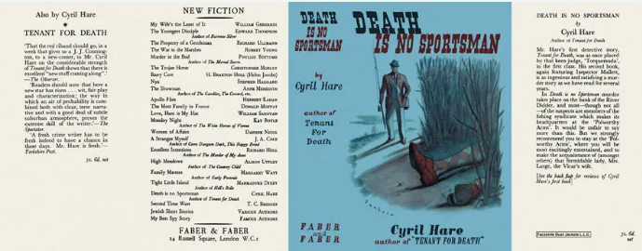

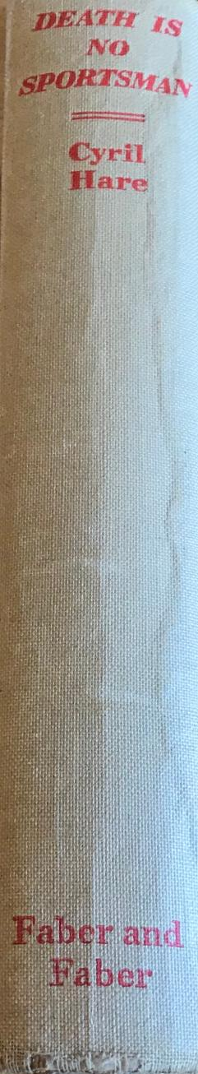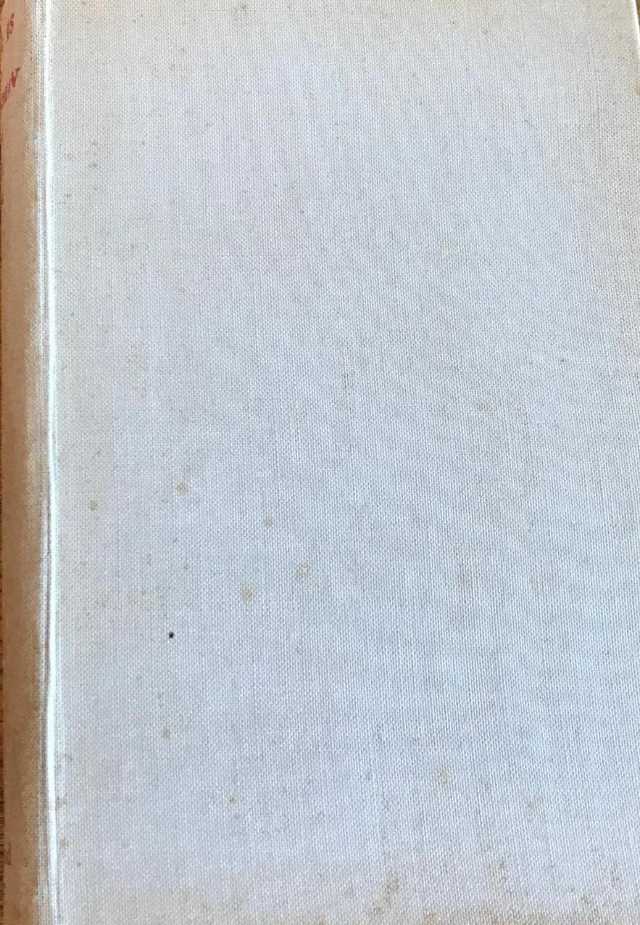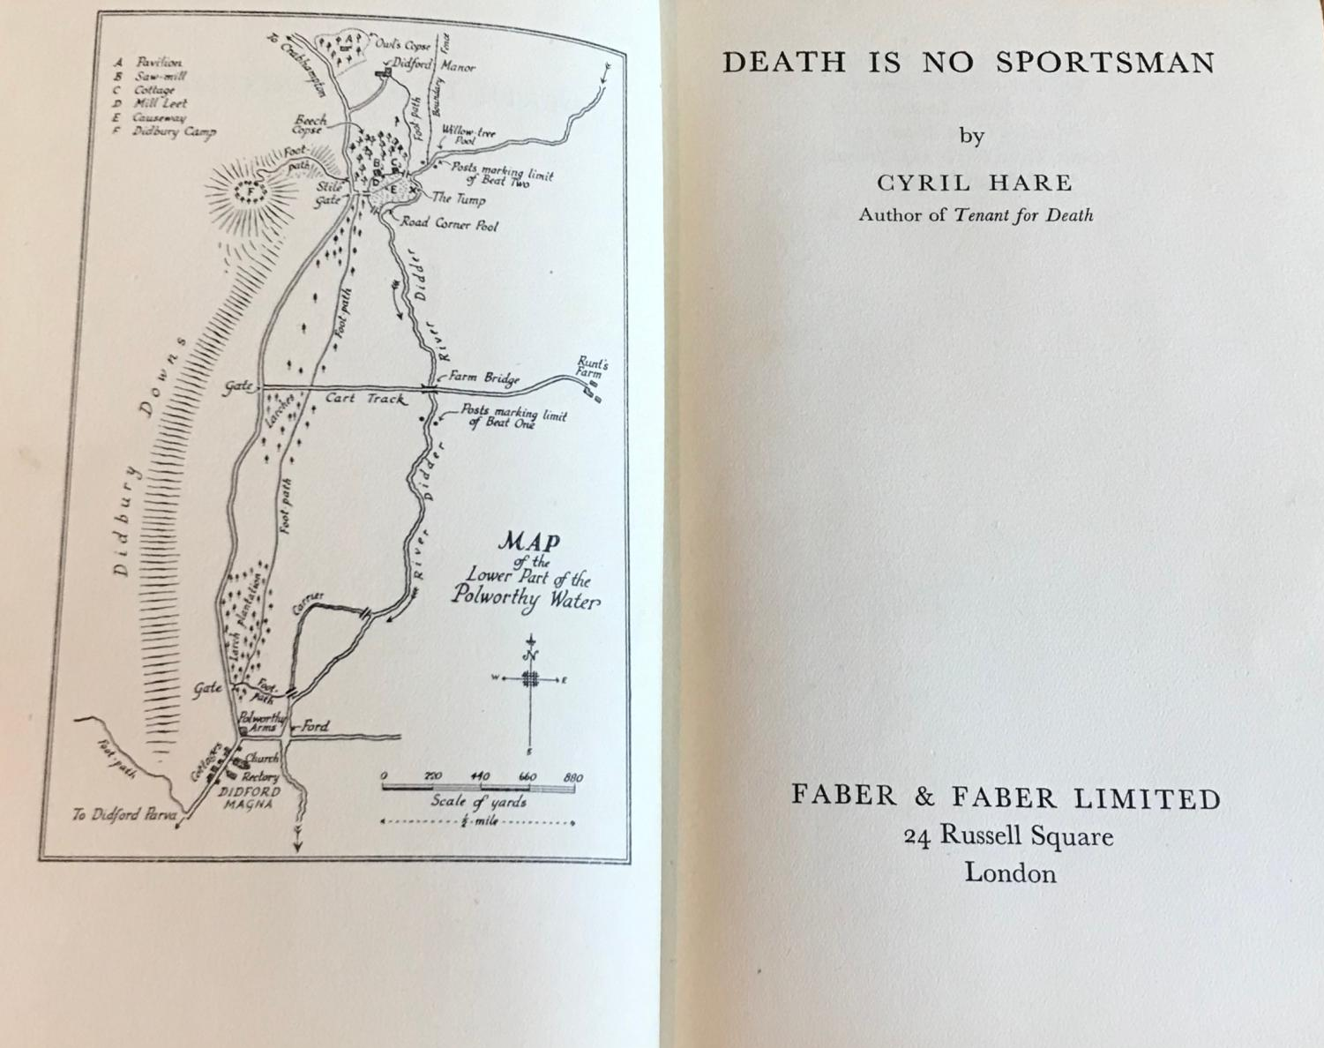

Hare, Cyril
Death is no sportsman
Faber and Faber Limited (UK) (1938) first printing

Суперобложка и внешний вид первого издания романа

